1. Clic en



1. Clic en informes

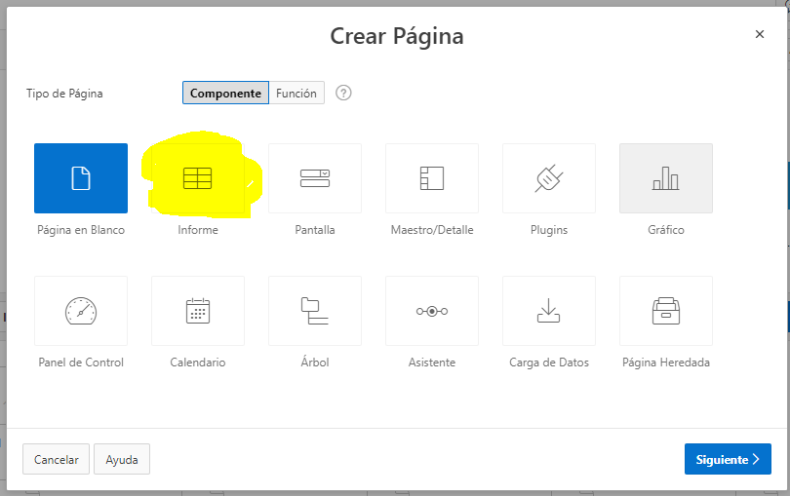

1. Clic en informe con formulario

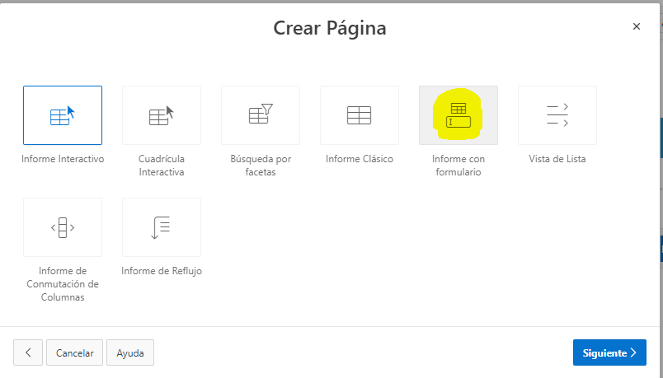

1. Yenamos los campos necesarios clic en siguiente

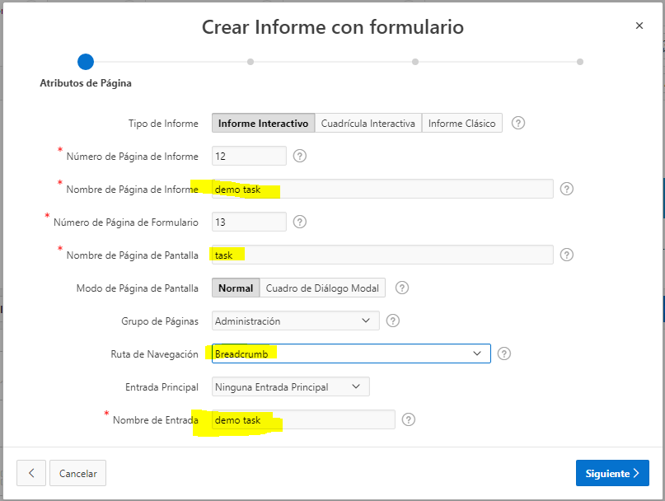

1. Clic en crear nueva entrada y en el menu administrador clic en siguiente

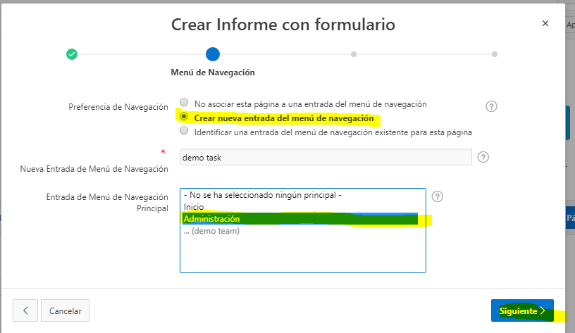

1. Buscamos la db y siguiente

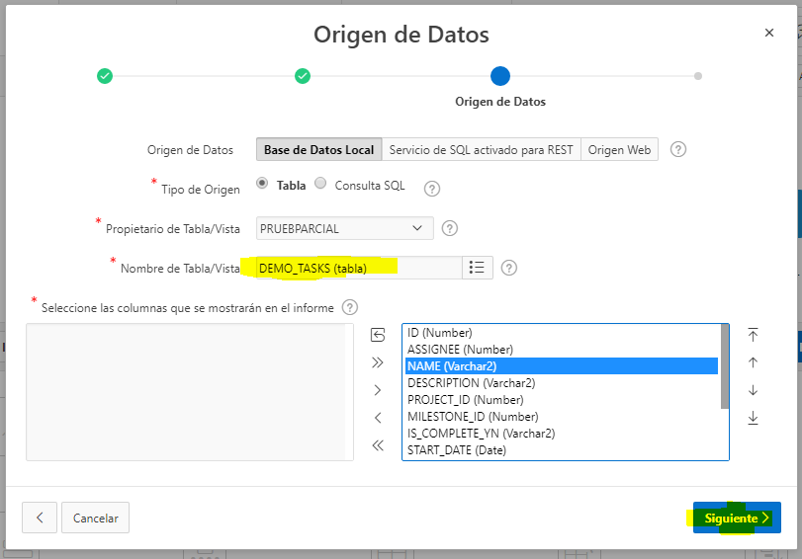

1. Seleccionamos la llave primara I secundaria y clic en crear

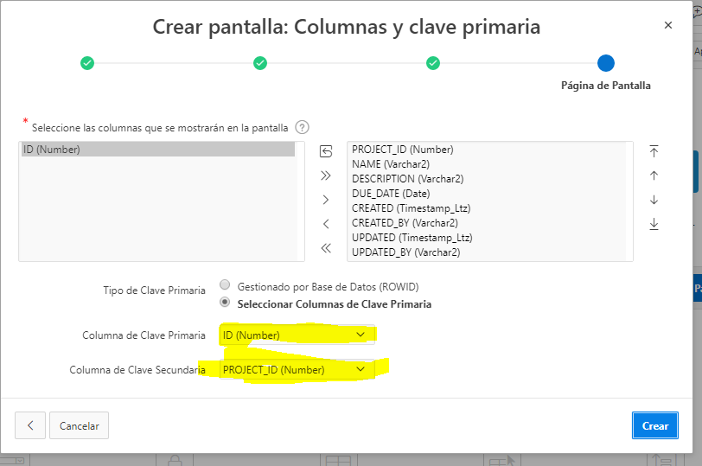

1. Ejecutamos la aplicacion



1. Comprobamos si existe vemos nuestra aplicacion

